BILDBEARBEITUNG

- Öffne die Website http://www.fotor.com/de/!
- Lade ein Foto hoch!
- Bearbeite dieses Foto:
- Zuschneiden
- Farbe verändern
- Rahmen hinzufügen
- Bild auf deinem Computer speichern

- Öffne ein Bild auf der Website http://www.photofunia.com
- Mache aus deinem Bild ein öffentlich ausgestelltes Gemälde
- Speichere das fertige Produkt auf deinem Computer

- Erstelle über http://www.photofunia.com eine neue Bildvariante

- Es sollen zwei deiner Bilder auf einer Leine ausgestellt werden.
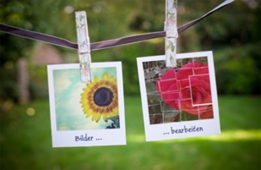

- Suche Dir auch eine Darstellungsmöglichkeit, in der du mehrere Bilder auf einmal verwenden kannst.

- Nimm ein Foto einer Person, einer Gruppe von dir
Achte auf urheberrechtliche Bestimmungen (Das Recht auf das eigene Bild)!

Öffne das Foto auf der Website Pixlr - http://pixlr.com!
- verändere das Foto so, dass es wie ein altes Bild aussieht

